
KALCIJ – KARBONATNO
ZRNO ili BRAŠNO
za kalcifikaciju tla
98% topiv u vodi, CaCO₃ 97,90%, vlaga 3%,100% prirodno

Proizvođač: Zagorje Kamen d.o.o., 42 000 Varaždin
-Kamenolom Marčan, Gornja bb, 42 207 Vinica, Hrvatska
Tel / fax: 042 722-130; M: 099 815 6134

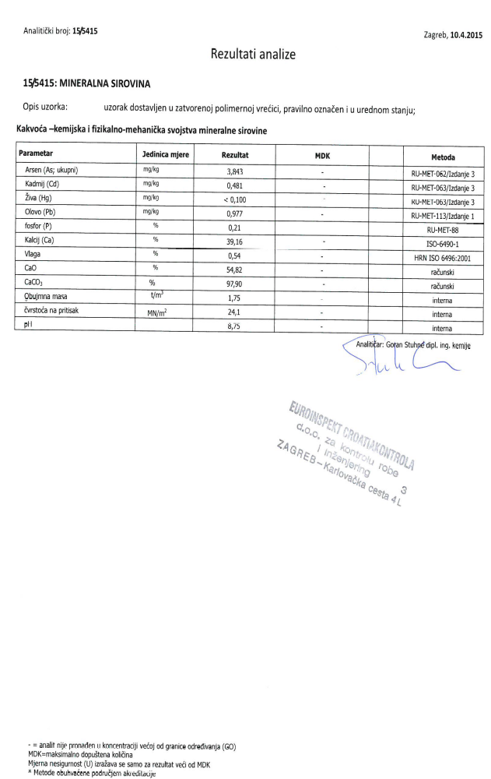
KALCIZACIJA

- Razlog uvođenja kalcizacije kao agromeliorativne mjere "popravka" tla je niži pH od potrebnog (još uvijek zadovoljavajućeg) minimuma u intenzivnom uzgoju bilja.
- kriterij pH vrijednost nije uniforman za sve tipove tla već on ovisi o mehaničkom sastavu i količini humusa. Optimalnima se smatraju:
- - Teška tla: ≈ 7 – neutralna točka
- - Lakša ilovača: 6,3-6,9
- - Ilovasta pjeskulja: 5,8-6,2
- - Pjeskulje: 5,3-5,7
- - Humusom bogata tla: < 5

- Nizak pH uzrokuje više problema u pravilnoj ishrani biljaka, blokirajući ili inhibirajući određene elemente, što se direktno odražava na prinos.

Kultura | Povoljni interval pH tla
lucerna | 7,2-8,0
šećerna repa | 7,0-7,5
konoplja | 6,7-7,4
ječam | 6,0-7,5
pšenica ozima | 6,3-7,5
kukuruz | 6,0-7,5
soja | 6,5-7,5
krmne leguminoze | 6,0-7,0
djeteline | 6,0-7,0
suncokret | 6,0-6,8
raž | 5,0-7,7
zob | 5,0-7,5

- Simptomi nedostatka kalcija prvo se zapažaju na mladom lišću kao kloroza. Biljke sporije rastu, usporen je razvitak korijena (posebice kod nižih temperatura i povećane konc. soli), a biljke imaju "grmolik" izgled. U kasnijim fazama deficita kalcija zapaža se nekroza mlađeg lišća koja se širi od vrha i rubova pri čemu lisni nervi imaju tamnu boju. Lišće se često uvija, a biljke lako poliježu zbog slabljenja staničnih stijenki.
- Osim u reguliranju pH reakcije tla, uloga kalcija u tlu je višeznačna:
1. biljno hranivo
2.kompleksan regulator plodnosti tla
-glavni neutralizator kiselosti
-smanjuje mobilnost Fe, Al, Mn
-vrlo važan strukturoformator – koagulator koloida
-neutralizira huminske kiseline – u vodi netopivi Ca-humati
-stimulira biokomponentu, a time i razgradnju organske tvari
-mobilizira druga hraniva sa adsorpcijskog kompleksa ali,
Gubitak kalcija redovna je pojava na kiselim tlima, kao i kod količina oborina većih od 600-700 mm/god. U takvim uvjetima ispiranje je prosječno 80-100 kg Ca/ha/god, a često i nekoliko puta više (posebice u blizini industrijskih područja s "kiselim kišama").
Osim gubitka kalcija ispiranjem, na njegovo osiromašenje značajno utječu korovi i kulturne biljke, a količina odnošenja dakako ovisi o vrsti kulturne biljke i visini prinosa
Kultura | Odnošenje kalcija kg/ha | Kultura | Odnošenje kalcija kg/ha
Pšenica | 18 | Mrkva | 120
Zob i raž | 20 | Celer | 150
Ječam | 26 | Kupus | 350
Krumpir | 40 | Crvena djetelina | 150
Stočna repa | 50 | Lupina | 180
Šećerna repa | 80 | Lucerna | 300
Repica | 120
Grašak | 120

Dva su oblika kalcizacije: meliorativna i dopunska kalcizacija.
meliorativnu kalcizaciju obavljamo ako je glavni uzrok slabe plodnosti nedostatak kalcija, a redovito se obavlja na tlima srednjeg ili težeg mehaničkog sastava gdje se ona provodi do neutralne točke
dopunskom kalcizacijom nadoknađuju se gubici kalcija nastali zbog ispiranja iz tla i zbog njegovog odnošenja kulturama.

Proračun kalcizacije
Za utvrđivanje potreba u kalcizaciji kiselih tala koristi se više metoda. Najpouzdanije je određivanje količine materijala za kalcizaciju pomoću hidrolitičke kiselosti – dakle laboratorijsko određivanje.
Količina materijala uz kiselost tla ovisi i o kvaliteti materijala za kalcizaciju, posebno o topivosi i količini kalcijevog karbonata.
Kalcizacija je agrotehnička mjera koja može izazvati drastične promjene u raspoloživosti hraniva, posebice fosfora i teških metala, pa se ona mora provoditi obazrivo i sa kvalitetnim materijalom koji ima dovoljno CaCO₃ i koji je topiv u vodi.
Kemijska analiza:
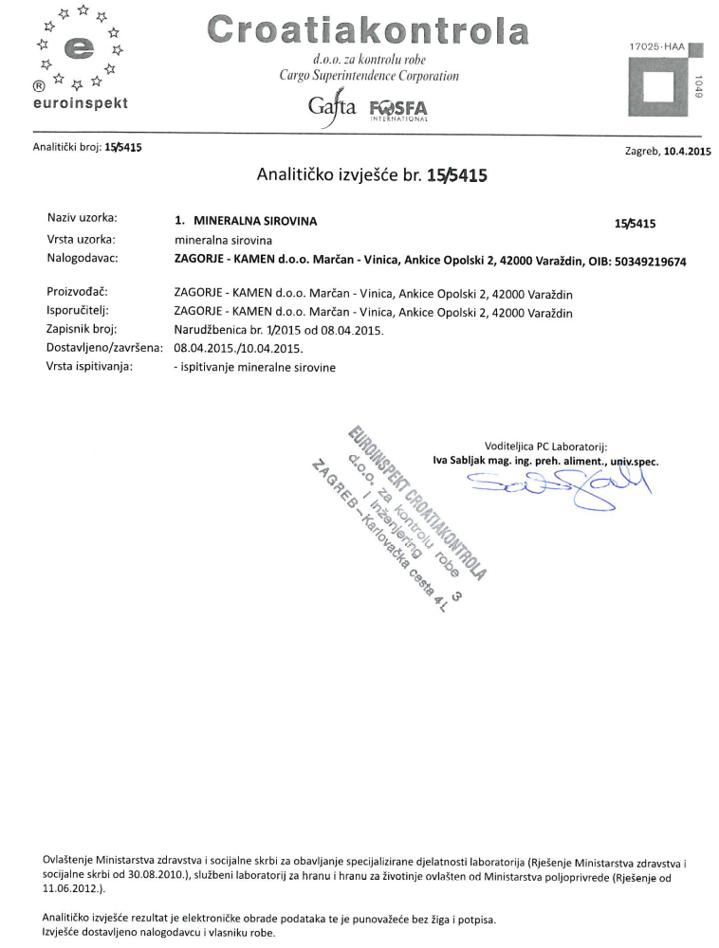

Topivost u vodi:
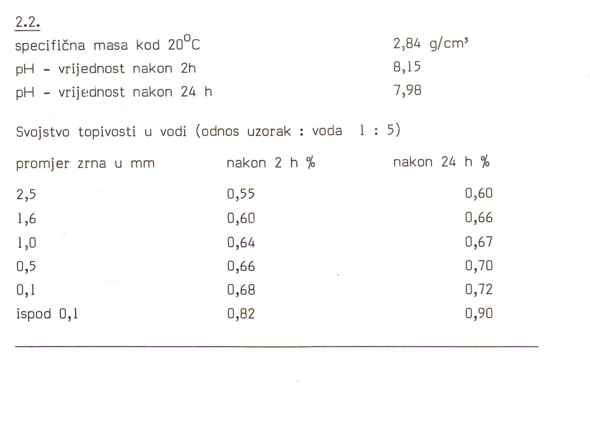

Tablica okvirnih potrebnih količina kod kalcifikacije s materijalom proizvođača Zagorje-Kamen d.o.o. (cca 1,8 t za +1pH):
izmjereni pH | ciljni pH | za pH 7 CaCO₃ t/ha | za ciljni pH CaCO₃ t/ha
3,5 | 5 | 6,30 | 2,70
3,7 | 5 | 5,94 | 2,34
3,9 | 5 | 5,58 | 1,98
4,1 | 5 | 5,22 | 1,62
4,3 | 5 | 4,86 | 1,26
4,5 | 5,5 | 4,50 | 1,80
4,7 | 5,5 | 4,14 | 1,44
4,9 | 5,5 | 3,78 | 1,08
5,1 | 6 | 3,42 | 1,62
5,3 | 6 | 3,06 | 1,26
5,5 | 6 | 2,70 | 0,90
5,7 | 6,5 | 2,34 | 1,44
5,9 | 6,5 | 1,98 | 1,08
6,1 | 6,5 | 1,62 | 0,72
6,3 | 6,9 | 1,26 | 1,08
6,5 | 6,9 | 0,90 | 0,72
6,7 | 6,9 | 0,54 | 0,36
6,9 | 7 | 0,18 | 0,18

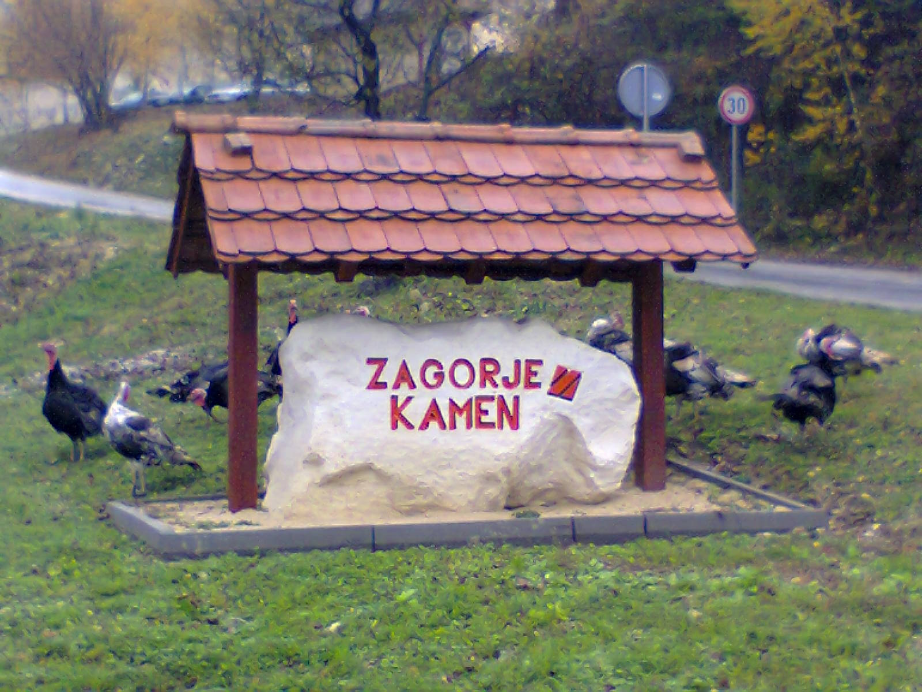

Zahvaljujemo što ste naš kupac.
